**INFORME REPASO SQL**

**PRESENTADO POR:**

**HAYDER ARLEY ROJAS SANTACRUZ**

**DOCENTE:**

**BRAYAN ARCOS**

**INSTITUTO TECNOLIGICO DEL PUTUMAYO**

**BASE DE DATOS Y ALMACENAMIENTO MACISIVO**

**OCTAVO SENESTRE**

**MOCOA-PUTUMAYO**

**2024**

1. **Descripción de la Base de Datos**

La base de datos **Librería** se ha diseñado para gestionar la información relacionada con autores, libros, clientes y pedidos en una librería ficticia. Está compuesta por cuatro tablas: Autores, Libros, Clientes, y Pedidos. Cada tabla tiene un propósito específico y están relacionadas entre sí a través de claves primarias y foráneas para mantener la integridad referencial.

* **Tabla Autores**: Almacena la información de los autores, incluyendo su id_autor como clave primaria, nombre, apellido, y nacionalidad.
* **Tabla Libros**: Contiene los detalles de los libros disponibles en la librería. Su clave primaria es id_libro, y está relacionado con la tabla Autores a través de la clave foránea id_autor. Otros campos incluyen titulo, genero, y precio.
* **Tabla Clientes**: Guarda la información de los clientes de la librería, utilizando id_cliente como clave primaria. Incluye los campos nombre, apellido, y correo, siendo este último único para cada cliente.
* **Tabla Pedidos**: Registra los pedidos realizados por los clientes. Tiene como clave primaria id_pedido y está relacionada con Clientes y Libros a través de las claves foráneas id_cliente e id_libro respectivamente. Además, incluye el campo fecha_pedido.

### 2. Creación de la Base de Datos y Tablas

#### Comandos DDL (Data Definition Language):

#### El DDL se utilizó para definir la estructura de la base de datos y crear las tablas mencionadas. A continuación, se detallan los comandos utilizados

#### 

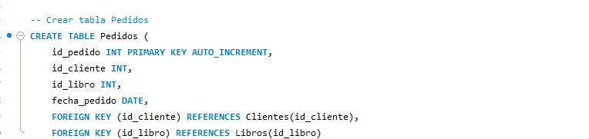

Estos comandos permiten definir la estructura de las tablas, las relaciones entre ellas, y las restricciones necesarias para garantizar la integridad de los datos.

### 3. Inserción de Datos

#### Comandos DML (Data Manipulation Language):

#### El DML se utilizó para manipular los datos dentro de las tablas. Aquí se muestran algunos ejemplos de inserciones realizadas:

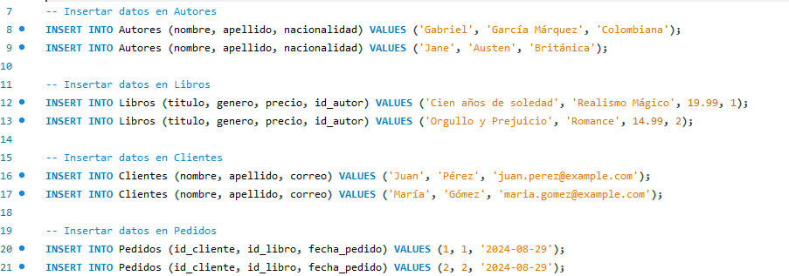

Estos comandos DML permiten insertar, actualizar, y eliminar registros en las tablas.

**4. Consultas SQL Avanzadas**

Las consultas SQL avanzadas permiten extraer y analizar los datos de manera eficiente. A continuación, se presentan algunos ejemplos:

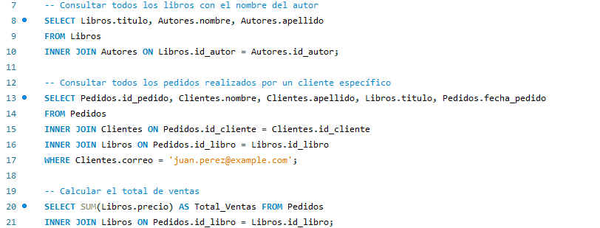

Estas consultas permiten realizar operaciones de combinación de tablas (JOIN), filtrado (WHERE), y agregación (SUM).

**5. Funciones y Operadores SQL**

En el desarrollo de esta base de datos, se utilizaron diversas funciones y operadores para manipular y consultar los datos de manera más efectiva:

**Ejemplos de uso:**

* **Función CONCAT**: Combina dos o más cadenas.

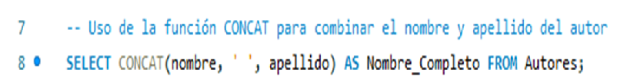

* **Operador de Comparación**: Para seleccionar libros con precios mayores a un valor específico.

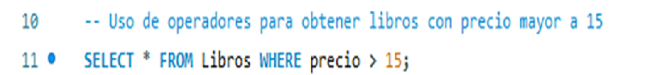

* **Función COUNT**: Para contar el número de libros por género.

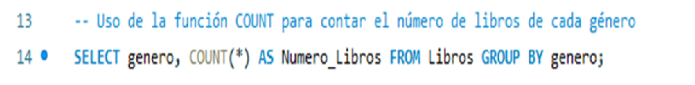

Estas funciones y operadores permiten optimizar y mejorar la eficiencia de las consultas.

### Conclusión:

La base de datos **Librería** es un ejemplo de cómo aplicar los conceptos fundamentales de bases de datos relacionales en un entorno MySQL. Desde la creación de la estructura con DDL, la manipulación de datos con DML, hasta la ejecución de consultas avanzadas, este proyecto demuestra el uso práctico de las funcionalidades que ofrece SQL para gestionar y analizar datos de manera eficiente.

Este informe cubre el diseño, la implementación, y las operaciones básicas y avanzadas en la base de datos, proporcionando un marco comprensivo para entender y aplicar los principios de bases de datos relacionales.

**Repositorio GitHub:**

<https://github.com/hayderrojas84/BASE-DE-DATOS-Y-ALMACENAMIENTO-MASIVO.git>

**Enlace de video:**

<https://drive.google.com/file/d/1JU78WPgWP4OSvf015wfbz5WCdF7E-Opi/view?usp=sharing>